高一下学期期末模拟试卷生物
一、单项选择题:
1. 孟德尔在研究中运用了假说一演绎法，以下叙述不属于假说的是（ ）
A. 受精时，雌雄配子随机结合
B. 形成配子时，成对的遗传因子分离
C. F₂中既有高茎又有矮茎，性状分离比接近3:1
D. 性状是由遗传因子决定的，在体细胞中遗传因子成对存在
2. 下列有关豌豆“一对相对性状的杂交实验”的叙述，错误的是（ ）
A. 对母本去雄和人工授粉后应套袋处理
B. 在生殖细胞中，遗传因子是成对存在的
C. 遗传因子是独立的，不会融合和消失
D. 测交实验是对推理过程及结果进行的检验
3. 某小组设计了“性状分离比的模拟实验”，两个信封分别写好“雌”、“雄”，均装人分别标记有“黄Y”和“绿y”的卡片若干张。下列叙述正确的是（ ）
A. 该过程是模拟亲代产生子一代的过程
B. “雌”“雄”信封内的卡片总数可以不同
C. “黄Y”和“绿y”卡片的形状可以不同
D. 每个信封内的“黄Y”和“绿y”卡片数目可以不同
4. 下列关于孟德尔黄色圆粒豌豆和绿色皱粒豌豆的杂交实验及结果分析，错误的是（ ）
A. 黄色和绿色、圆粒与皱粒这两对相对性状的遗传都遵循分离定律
B. F₁产生配子时不同对的遗传因子自由组合，产生了4种配子
C. F₂中的新性状指的是黄色皱粒与绿色圆粒，其中纯合子占1/2
D. 若F₂中有黄色圆粒1800粒，则绿色皱粒约有200粒
5. 将高秆（T）无芒（B）小麦和矮秆（t）无芒（B）小麦杂交，后代中出现高秆无芒、高秆有芒、矮秆无芒、矮秆有芒四种表现型，且比例为3:1:3:1，则亲本的基因型为（ ）
A. TtBb和ttBb
B. TtBb和ttBB
C ttbb和TtBb
D. TtBb和TtBb
6. 下列与生物遗传相关的叙述中，正确的是（ ）
A. 相对性状是指同种生物的不同性状
B. 性状分离是指杂交后代同时出现显性和隐性性状
C. 多对基因中只要有一对杂合，该个体即为杂合子
D. 纯合子和杂合子的基因型不同，性状表现也不同
7. 下列关于减数分裂和受精作用的叙述，错误的是（ ）
A. 受精作用的随机性是基因自由组合的重要来源之一
B. 减数分裂的结果是产生了染色体数目减半的配子
C. 受精卵中染色体数目与本物种体细胞中染色体数目相等
D. 减数分裂过程中的交叉互换会增加配子的多样性
8. 如图是某高等动物体内的细胞分裂模式图，下列叙述正确的是（ ）
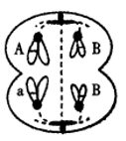
A. 该细胞中A和a分布在一对同源染色体上
B. 该细胞分裂产生的子细胞为精细胞或极体
C. 该细胞中染色体数与DNA数之比为1∶2
D. 该生物正常体细胞中的染色体数目为8
9. 某种植物的花色由一对等位基因控制，一株开黄花的植株与一株开白花P黄花×白花的植株进行杂交实验结果如图所示。下列叙述正确的是（ ）
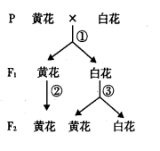
A. 根据过程①可知，亲代均为纯合子
B. 根据过程②可知，黄色为隐性性状
C. F₂中黄花和白花植株的比例为2:3
D. F₁中的白花植株和P中的白花植株基因型相同
10. 下列关于生物体中基因和染色体关系的叙述，正确的是（ ）
A. 基因是染色体主要载体
B. 基因和染色体的数量相等
C. 两者的行为存在明显的平行关系
D. 等位基因通常存在于姐妹染色单体上
11. 人类的红绿色盲是由位于X染色体上的隐性基因（b）控制的遗传病。一对夫妇生了一对“龙风胎”，其中女孩是红绿色盲，男孩色觉正常，则这对夫妇基因型分别是（ ）
A. X^{b}Y X^{B}X^{b}
B. X^{B}Y X^{B}X^{b}
C. X^{B}Y X^{b}X^{b}
D. X^{b}Y X^{B}X^{B}
12. 如图为减数分裂某时期的模式图，其中a~h代表染色单体，I~Ⅳ代表染色体。分裂过程中未发生变异，下列叙述错误的是（ ）
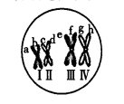
A. a与b为姐妹染色单体，通过复制形成
B. f与g为非姐妹染色单体，能自由组合
C. Ⅰ与Ⅱ是同源染色体，不会出现在同一配子中
D. Ⅰ与Ⅳ是非同源染色体可能出现在同一配子中
13. 下图甲一丁为四种单基因遗传病的家系图。不考虑基因突变和染色体变异，可排除由X染色体上隐性基因控制的遗传病是（ ）
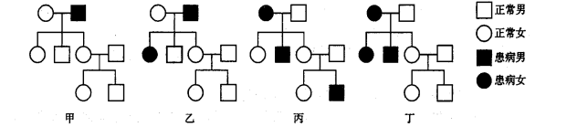
A. 甲 B. 乙 C. 丙 D. 丁
14. 在细胞内遗传信息的翻译过程中，运载氨基酸的物质是（ ）
A. 蛋白质
B. mRNA
C. tRNA
D. rRNA
15. 如图为雄果蝇体细胞中的染色体组成示意图，下列叙述错误的是（ ）
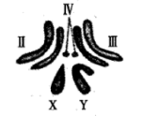
A. 该图中包括1对性染色体和3对常染色体
B. X和Y染色体形态不同，属于一对特殊的同源染色体
C. 位于Ⅱ染色体上和位于X染色体上的基因遵循自由组合定律
D. 控制果蝇白眼的基因位于X染色体上，Y染色体上有其等位基因
16. 下图中S为果蝇体内控制红眼的基因，相关叙述正确的是（ ）
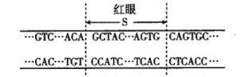
A. 基因S的化学本质是核糖核酸
B. 基因S的碱基排列顺序是其特有的
C. 基因S中共含有4种碱基8种核苷酸
D. 基因S的两条链均可以作为转录的模板
17. 下面是4位同学构建的DNA分子一条脱氧核苷酸链的部分平面结构模型，其中正确的是（ ）
A. 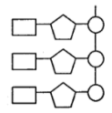 B. 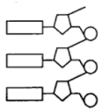
C. 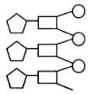 D. 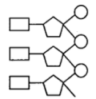
18. 某DNA分子的基因片段中，其中一条链上（A+T）/（C+G）值为1．25，则其互补链和该基因片段中相应的碱基比例分别为（ ）
A. 1．25、1．25
B. 0．8、1
C. 0．8、1．25
D. 1．25、1
19. 下图为“T₂噬菌体侵染大肠杆菌”的实验流程示意图，其中①②为实验操作方法下列叙述正确的是（ ）
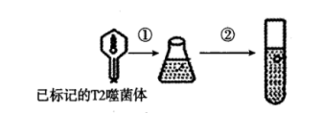
A. 图中锥形瓶中的培养液应含同位素³²P或³⁵S
B. 图中的操作①为搅拌，操作②为离心
C. 该实验检测结果显示DNA分子在亲子代之间具有一定的连续性
D. 该实验有分别用³²P和³⁵S标记的两组实验，其中用³²P标记的为对照组
20. 如图表示发生在细胞内的某生理过程示意图。下列叙述错误的是（ ）
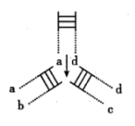
A. 该过程需要多种酶参与并消耗能量
B. b链的碱基排列顺序与c链的相同
C. a链和d链都可以作为复制的模板
D. DNA的复制方式是半保留复制
21. 结合下表信息，推测丝氨酸的密码子为（ ）
DNA碱基序列 | T |  | A
DNA碱基序列 |  | G
mRNA碱基序列 |  |  | A
tRNA碱基序列 |  | G
氨基酸种类 | 丝氨酸

A. UCA B. ACU C. TCA D. ACT
22. 下图为发生在真核生物细胞核内的某生理过程示意图，下列叙述正确的是（ ）
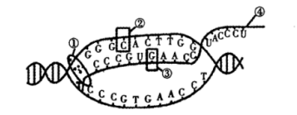
A. 图中①为RNA聚合酶，其移动的方向为从左向右
B. ②与③中相同的成分为磷酸基团，不同的成分为碱基种类
C. ④中任意三个相邻的碱基都是决定氨基酸的密码子
D. 该过程中涉及的碱基配对有A-U、T-A、G-C、C-G
23. 研究表明某小鼠的毛色受一对等位基因（A、a）控制，当A基因的部分碱基被某些化学基团（如-CH₃）修饰后，其表达受到抑制。下列叙述错误的是（ ）
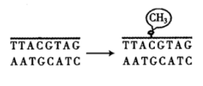
A. 该修饰会导致基因碱基序列的改变
B. 该修饰会对生物的表现型产生影响
C. 基因表达与否和表达水平都是受到调控的
D. 生物的性状受基因和环境等多种因素的影响
24. 下图表示人体内苯丙氨酸代谢途径。代谢中产生的苯丙酮酸在体内积累会导致人体出现苯丙酮尿症，缺乏黑色素人体会患白化病，尿黑酸积累会使人患尿黑酸症。下列叙述错误的是（ ）
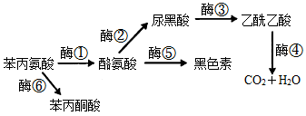
A. 缺乏酶②，会使人患尿黑酸症
B. 缺乏酶⑤，会使人患白化病
C. 苯丙酮尿症患者应控制富含苯丙氨酸食物的摄入量
D. 上述实例说明遗传病与基因、营养物质的代谢途径有关
25. 在探究利用秋水仙素培育四倍体蓝莓实验中，每组选取50株幼苗，用不同浓度的秋水仙素溶液处理其幼芽，得到如图所示的结果。下列叙述错误的是（ ）
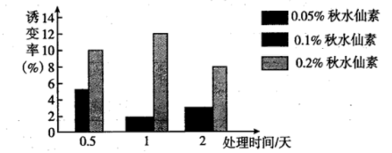
A. 本实验中自变量是秋水仙素浓度和处理时间
B. 选择的幼苗生长状况应基本一致且正常
C. 本实验的结果可以通过比较蓝莓果实的大小进行判断
D. 由图可知用0．2%秋水仙素处理1天的诱变效果最佳
26. 结肠癌是一种常见的消化道恶性肿瘤，该病是由一系列基因突变导致的。下列叙述正确的是（ ）
A. 基因一旦发生突变，癌症就会发生
B. 远离诱变因素，基因突变就不会发生
C. 基因突变一般不会导致其数量发生改变
D. 防治结肠癌的根本方法是剔除原癌基因和抑癌基因
27. 下列人类遗传病属于单基因遗传病的是（ ）
A. 白化病
B. 猫叫综合征
C. 原发性高血压
D. 21三体综合征
28. 下图中字母表示染色体上的片段。与正常染色体相比，染色体①~④中，可能发生了基因重组的是（ ）
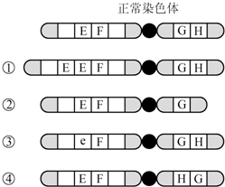
A. ① B. ② C. ③ D. ④
29. 在一个蜂群内，蜂王和工蜂为二倍体体细胞内都含有32条染色体，雄蜂为单倍体。下列叙述错误的是（ ）
A. 雄蜂的体细胞中有8对染色体
B. 工蜂的体细胞中有16对染色体
C. 雄蜂的体细胞中只含一个染色体组
D. 雄蜂的体型通常比蜂王的体型小
30. 下列关于“低温诱导植物细胞染色体数目变化”实验的叙述，正确的是（ ）
A. 该实验无需设置对照组
B. 洋葱生根的过程应在低温条件下进行
C. 卡诺氏液的作用是使细胞分散，便于观察
D. 纺锤体形成受抑制是染色体数目变化的原因
31. 如图为唐氏综合征患者体细胞中部分染色体组成示意图。下列叙述正确的是（ ）
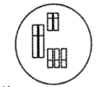
A. 唐氏综合征属于多基因遗传病
B. 患者的体细胞内有3个染色体组
C. 患者父亲或者母亲应含有相应的致病基因
D. 可以通过产前诊断有效避免患儿的出生
32. 长期过量使用某抗生素使得致病细菌对该抗生素的抗药性明显提高，导致该抗生素的药效明显下降。下列叙述正确的是
A. 抗生素使用越频繁，致病菌变异越快速
B. 所有变异的细菌都具有对该抗生素的耐药性
C. 致病细菌对抗生素的适应性是药物诱变的结果
D. 在此过程中抗生素对致病细菌进行了自然选择
33. 下列属于种群的是（ ）
A. 某湖泊内的所有鱼
B. 太行山自然保护区内的全部猕猴
C. 某工厂的全体员工
D. 某森林中的全部蛇
34. 自然界中，猎物通过快速奔跑来逃脱被捕食，而捕食者则通过更快速的奔跑来获得捕食猎物的机会。下列叙述正确的是（ ）
A. 捕食者的存在对猎物的种群进化是不利
B. 捕食者的存在不利于增加物种多样性
C. 猎物和捕食者之间仅存在捕食者对猎物的单向选择
D. 猎物和捕食者实质上是相互影响，共同进化
35. 选择育种是农业生产中常见的过程。下图表示某品种大豆的含油量随人工选择育种世代数的变化情况。相关叙述错误的是（ ）
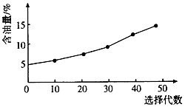
A. 人工选择直接作用于个体的基因型
B. 突变和基因重组为选择提供了原材料
C. 由图可知，选择决定了大豆进化的方向
D. 在选育过程中，种群的基因频率发生了变化
二、非选择题:
36. 下图为水稻（2n=24）花粉母细胞正常减数分裂不同时期的显微图像。其中a～c处于减数第一次分裂，d～f处于减数第二次分裂。请回答下列问题: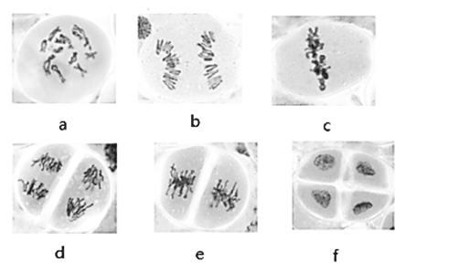
（1）处于a时期的细胞中有________
（2）a～f中存在染色单体的有________
（3）处于b时期的细胞中，染色体主要的行为特征是________
（4）处于e时期的细胞名称是________
（5）基因重组可发生在________
37. 果蝇的长翅与残翅为一对相对性状，圆眼与棒眼为一对相对性状，这两对相对性状分别由基因A/a、B/b控制。现有表现型均为长翅圆眼的果蝇杂交，F₁的表现型与比例如下图所示。请据图回答：
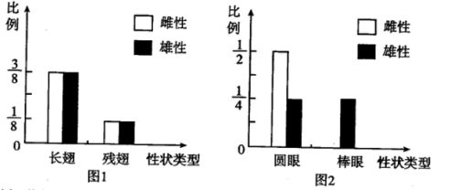
（1）在果蝇的翅形和眼形这两对相对性状中，显性性状分别是________。
（2）亲本果蝇中，雌果蝇的基因型为________，其产生的卵细胞的基因型为________。
（3）F₁长翅圆眼雌果蝇中，纯合子所占的比例为________（用分数表示）。
（4）若F₁中长翅圆眼雌雄果蝇相互交配得到F₂，则F₂中残翅棒眼果蝇所占的比例为________（用分数表示）。
38. 根据“肺炎双球菌的转化实验”的相关内容，分析回答下列问题：
（1）1928年，格里菲斯将R型活细菌与加热致死的S型细菌混合注入小鼠体内，小鼠死亡，且在其体内分离出导致小鼠死亡的S型活细菌，由此可以推断________。
（2）20世纪40年代艾弗里及其同事将加热致死的S型细菌（A66）破碎后，设法除去大部分糖类、蛋白质和脂质制成细胞提取物。然后进行了如下实验：
实验甲：S型细菌的细胞提取物+R型细菌+R型如菌的培养基R型细菌+S型细菌
实验乙：S型细首的细胞提取物+蛋白酶+R型细菌+R型细菌的培养基R型细菌+S型细菌
实验丙:S型细菌的细胞提取物+酯酶+R型细菌+R型细菌的培养基 R型细菌+S型细菌
实验丁:S型细的细胞提取物+DNA酶+R型细菌+R型细菌的培养基R型细菌
①该实验中，通过观察________的形态来判断细菌的类型。设置实验甲的目的是________。
②混合培养后出现的S型细菌与原S型细菌（A66）的遗传物质________（填“相同”或“不完全相同”）。
③上述四组实验表明:细胞提取物中含有转化因素，而转化因素很可能是DNA。若要排除RNA是转化因素的可能性，还需增设一组实验请简要写出实验的主要思路________。
39. 新型冠状病毒是一种RNA病毒，其遗传物质为单股正链RNA（+RNA）。下图为新型冠状病毒在宿主细胞内的增殖过程示意图。请回答下列问题：
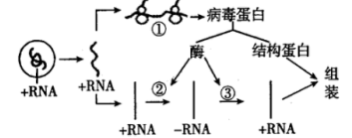
（1）由图可知新型冠状病毒的+RNA可以直接与________（填结构）相结合，利用宿主细胞内的________作为原料合成病毒蛋白。
（2）参与过程②的酶是________，过程①和过程②中的碱基配对方式________（填“相同”、“不同”或“不完全相同”）。
（3）假设新型冠状病毒+RNA中含有M个碱基其中A和U占碱基总数的40%，则子代+RNA中碱基G和C共有________个。
（4）根据上图，写出新型冠状病毒的遗传信息流动途径________（用字母、文字和箭头表示）。
40. 下图表示甲、乙、丙三个称猴桃品种的体细胞部分染色体组成，字母代表基因。请回答下列问题：
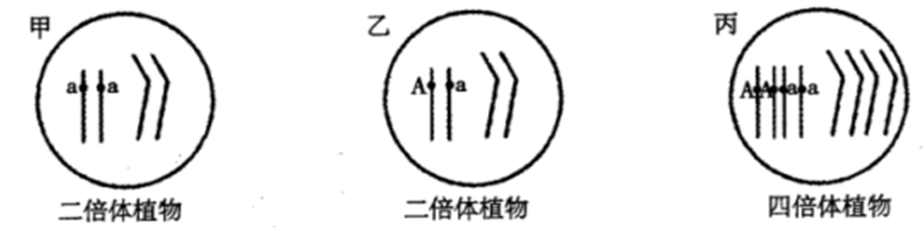
（1）甲品种培育成乙品种的过程中发生了________（填可遗传变异的类型）。
（2）若欲在短时间内将乙品种培育成甲品种，可以取乙品种的________离体培养得到________幼苗，然后用一定浓度的________处理使染色体恢复正常数目。
（3）乙和丙________填（“属于”或“不属于”）同一物种，理由是________。

